EVALUACIÓN LENGUAJE NT1 2020

Nombre  _________________________________________ | FECHA

INDICACIONES:
Estimados padres, madres y apoderados, esta evaluación la realizaran ustedes. Cada actividad debe ser grabada en un video y enviado al whatsApp:
- Busque un espacio cómodo y tranquilo.
- Invite a su hijo(a) a escuchar con atención y realizar actividades.
- Si se equivoca no importa, para nosotras es importante observar sus errores para buscar nuevas estrategias para el aprendizaje.
- Grabe lo que hace y responde su hijo(a). Ofrezca confianza cómo le salga (principalmente en escritura y dibujo).
- Felicítelo al terminar su trabajo, aunque se equivoque (es importante que se sienta seguro al enfrentar evaluaciones similares).

- Realiza trazos curvos.

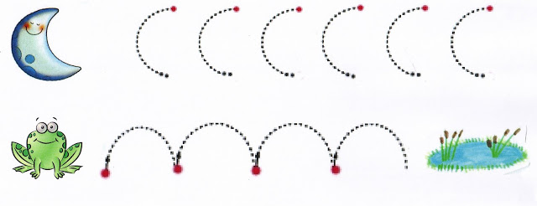

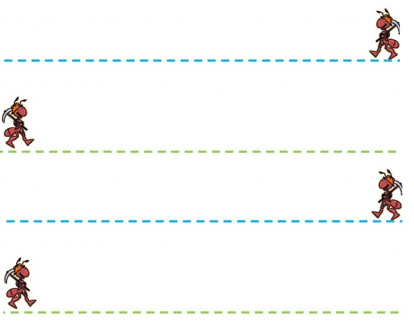
2. Realiza trazos rectos.

3. Dibuja palitos según la cantidad de sílabas que tenga el nombre de cada imagen.
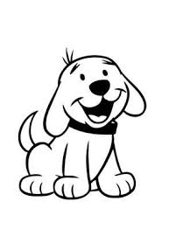

4. DIBUJA A TU FAMILIA. Escriba el nombre de cada integrante. (le saca una foto al dibujo una vez terminado y lo envía a la educadora)

5. NOMBRA Y MUESTRA LAS VOCALES TROQUELADAS que tienes en tu casa. En un video:
a) Muestra las vocales qué conoces y nómbralas.
b) Busca la o las vocales que no conoces.
c) Escribe tu nombre.

